中商联函[2014]54号

关于邀请参加“第十二届中国（漯河）
食品博览会”采购洽谈活动的函

各有关单位：
为了进一步推动我国食品行业的健康发展，搭建食品生产与商贸流通的广阔平台，引导食品企业调整结构、开拓市场、转型升级，打造国内会展品牌，由中国商业联合会、中国食品工业协会、河南省人民政府共同主办，漯河市人民政府承办的第十二届中国（漯河）食品博览会将于2014年5月16日至18日在河南省漯河市举办。
本届博览会以“品质、品位、品牌”为主题，以“专业化办会、市场化办会、电子化办会”的总体要求为指导，推动政府主导型会展向市场主导型会展逐步转型；以高层次的展览和针对性的邀商提升专业化水平，以信息技术的应用和电子商务的手段提升电子化水平，充分体现“提升、创新、合作”，注重实效，提升品位。在2013年举办的第十一届食博会上，参展企业914家，其中包括全国27个省、市、自治区的815家境内企业以及18个国家和地区的99家国（境）外企业，涵盖肉制品、乳制品、面制品、酒类、食用油、食品机械等13大类、6000多个品种；到会大型采购团46个，采购企业2082家；来自25个国家和地区，全国23个省、市、自治区的1056名投资商汇聚漯河。到会的参展商、采购商、投资商7000人。会期内人如潮涌，吸引了大量本市及周边城市工商界人士到会观摩采购。
本届博览会继续扩大展览规模，设2500个国际标准展位，参展的中国食品百强企业不少于70家，期间还将举行开馆仪式、高峰论坛、大型采购洽谈会、漯河食品百强企业产品推介洽谈会、“万村千乡市场工程”承办企业联合采购会、休闲食品推介洽谈会和考察等丰富的活动。为了更好地实现食品供应商（参展商）与零售商、代理商、采购商、服务商的洽谈对接、友好合作，我会诚挚邀请各采购企业积极参加本届食博会，并请有关大型零售连锁企业邀请2-3家各自门店的食品供应商共同参加，以提高对接效果。
各采购企业的代表将免费参会，请务必参加由组委会统一组织的各项专业活动。会议期间（5月15日中午至17日中午）的食宿由组委会负责免费安排（原则上每个企业一个标间），并可根据代表提供的航班（车次）信息安排接、送机（站），往返长途交通由企业自行解决。请于5月1日前将《采购商参会回执表》传真至我会，也可通过扫描二维码的方式手机在线报名，以便组委会安排接待事宜。有关事宜可致电我会会展部咨询。
中国商业联合会会展部联系方式：
联系人：何天 温照红 杨特
电 话：010-66094505 66094502 66094503
传 真：010-66011348
邮 箱：cgcchzb@sina.com
网 站：http://www.cgcc.org.cn
手机在线报名链接：
http://app.cloudtraining.com.cn/sylhh/0516/

手机微信二维码扫描报名：
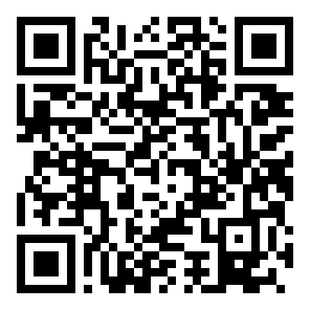

附件：采购商参会回执表

二〇一四年四月九日

附件
采购商参会回执表

单位名称
通讯地址
邮政编码 |  |  | 电 话
企业性质 |  |  | 传 真 |  |  |  | 联 系 人
年营业额 |  |  |  |  | E-mail
参会代表 | 性别 | 部门 |  | 职务 |  | 联系电话 |  | 手 机
采购洽谈意向
（必填）
是否需要安排食宿（√） |  |  | 是（ ） 否（ ）
是否需要接送站（√） |  |  | 是（ ） 否（ ）

注：1.每个企业限报两名代表参会。
2.请将此表填好传真至010-66011348，或用手机登陆http://app.cloudtraining.com.cn/sylhh/0516/ 直接在线报名。直接用手机扫描文件下方的二维码也可进入报名界面。

